Муниципальное бюджетное общеобразовательное учреждение «Пограничная средняя общеобразовательная школа № 1 Пограничного МР», 1 отделение

Районная молодежная конференция «Что такое фашизм?»,
посвященная 70-летию Победы в Великой Отечественной войне

Номинация краеведение «Приграничненцы в боях за Родину»

Наш земляк - Челак Григорий Макарович участник Великой Отечественной войны

Работа учениц 8 В класса
МБОУ «ПСОШ № 1 ПМР», 1 отд.
Емельяновой Анастасии,
Мельниковой Ксении
Руководитель: Артамонова Н. В.,
учитель истории
МБОУ «ПСОШ № 1 ПМР», 1 отд.

Пограничный, 2015 г.
Содержание
С.
Введение 3-4
Глава I Пограничный район в годы Великой Отечественной войны 5-6
Глава II Челак Григорий Макарович 7-9
Заключение 10
Список использованной литературы 11
Приложение 12-22

Введение
Великая Отечественная война – это два океана: один океан – горя, другой океан победной радости. И оба они неразделимые; слезы печали и слезы счастья солоны одинаково. Наша страна победила. Но победа досталась сверхвысокой ценой. В этой войне наша страна отстояла право на жизнь.
Материалов о Великой Отечественной войне накоплено множество. Знания о ней можно извлечь из воспоминаний военачальников, из рассказов рядовых участников войны, из романов и повестей, из журналистских очерков, из документального кино.
Тема войны, участия в ней нашего народа становится особенно актуальной в преддверии празднования 70-летия Победы. Каждый новый день отдаляет от нас эти трагические события истории. Уходят ветераны… Но, жива память народа, память потомков. Эту победу завоевал каждый участник тех далеких дней. Но как бы далека ни была от нас война, мы молодое поколение должны знать и помнить каждый ее день, каждое сражение, каждого героя. В любом уголке нашей огромной страны ведется кропотливая поисковая работа, по крупицам собирается информация о тех страшных событиях. Очень хочется, чтобы в памяти поколений были запечатлены все факты, события. Ведь мы знаем - НИКТО НЕ ЗАБЫТ, НИЧТО НЕ ЗАБЫТО.
Великая далёкая суровая война…
Победа долгожданная, но какова цена?
Нам жизней миллионы уже не воскресить.
Скорбеть о них лишь можем и в памяти хранить.
Горело и плавилось небо над нами…
За Родину в бой поднимались полки.
И кровью омытое красное знамя
Как птица, взвилось на холме у реки…
Горело и плавилось небо над нами…
Вставали ребята за Родину в бой.
Гордится Россия своими сынами,
Что в час роковой заслонили собой.
Цель работы – воспитание гражданственности, патриотизма, привитие основополагающих ценностей, идей, убеждений, повышение интереса к истории Родины, через увековечение памяти солдата.
Для реализации поставленной цели необходимо решить следующие задачи:
- проанализировать роль и степень участия Пограничного района в Великой Отечественной войне,
- систематизировать материал, имеющийся в школьном музее об одном из бывших выпускников Андреевской школы, погибшем в годы Великой Отечественной войны – Челак Григории Макаровиче.

Глава I Пограничный район в годы Великой Отечественной войны
22 июня 1941 года, когда день на Дальнем Востоке клонился к закату, тревожный голос диктора Всесоюзного радио сообщил: «Сегодня, 22 июня в 4 часа утра, без предъявления каких-либо претензий к Советскому Союзу, без объявления войны германские войска напали на нашу страну…».
На защиту нашей Родины встала вся страна. Из Пограничного района на фронт уходили воинские части, дислоцировавшиеся в районе. Пограничники образовали 102 Дальневосточную дивизию. Именно Дальневосточная армия мужественно дралась под Москвой в самые тяжелые времена – наступления гитлеровцев на Москву.¹
В годы Великой Отечественной войны по мобилизации и добровольцами из Пограничного района на фронты ушли около 3-х тысяч человек. В каждом селе были жители ушедшие на фронт. Известно, что из села Барано – Оренбургское на фронт ушло 100 человек, около 60 погибли на полях сражений. В годы Великой Отечественной войны 109 богуславцев были призваны в армию, многие не вернулись с полей сражений. ³С первых дней войны все трудовые коллективы встали на трудовую вахту. В фонд обороны пограничненцы внесли 111 тысяч рублей. Было собрано и отправлено на нужды фронта 800 тонн черного металла, 12 тонн цветного.² Собирали зимнюю одежду (полушубки, теплые рубахи, ватные брюки, шапки, шерстяные носки), обувь для бойцов Красной Армии. Многие пограничники основную часть своего денежного содержания всю войну отдавали в фонд фронта.

- Смирнов А. У самой границы. История Пограничного района. – Владивосток: «Русский остров», 2005. – 167 с.
- Смирнов А. У самой границы. История Пограничного района. – Владивосток: «Русский остров», 2005. – 172 с.
- http://old.pgpb.ru.

В 1943 – 1944 годах пограничники выезжали на фронт в качестве снайперов. Они же принимали участие в разведывательно-поисковых мероприятиях.
И хотя район находился в глубоком тылу, молодежь овладевала начальными военными знаниями. После окончания войны с Германией, территория района стала плацдармом для подготовки наступления на империалистическую Японию 5 ударной армии. Свидетельствами подвига советского народа этих лет являются многочисленные солдатские захоронения и памятники воинам-землякам.

Глава II Челак Григорий Макарович
22 июня 1941 года фашистская Германия вероломно напала на СССР. Началась Великая Отечественная война. Все жители Советского Союза, в том числе Приморья и Пограничного района, встали на защиту Родины. В первый день войны от пограничников-гродековцев с просьбой отправить на фронт на стол начальнику погранотряда легли более 100 рапортов, началось откомандирование к месту боевых действий.¹
В годы войны из сел района по призыву на фронт ушло 3026 человек.² Пограничненцы защищали Москву, Ленинград, Сталинград, громили врага на Курской дуге и Малой Земле, освобождали от фашизма Европу и штурмом овладели Берлином. Как и по всей стране, нет таких семей в районе, которую не обожгла бы война. Вот и стоят в каждом селе обелиски со столбиками фамилий сельчан «с кровавых не вернувшихся полей». Таких в районе насчитывается 1813 человек.³
Один из тех бойцов, кто не вернулся с войны, был выпускник Андреевской семилетней школы Челак Григорий Макарович. (Прил. 1)
Известно из официальных документов школьного музея, что Григорий Макарович родился 22 марта 1921 года в семье переселенцев с Молдавии Макара Никифоровича и Елены Васильевны. Из писем с фронта становится понятно, что в семье кроме Григория были еще сыновья Иван и Николай, а также и дочь Маруся. Начальную школу Григорий окончил в селе Дворянка Ханкайского района. А затем до 1938 года учился в семилетней Андреевской школе п. Пограничный. Григорий всегда хотел учиться, но в селе Дворянка

1.Смирнов А. У самой границы. История Пограничного района. – Владивосток: «Русский остров», 2005. – 166 с.
2.Смирнов А. У самой границы. История Пограничного района. – Владивосток: «Русский остров», 2005. – 167 с.
Смирнов А. У самой границы. История Пограничного района. – Владивосток: «Русский остров», 2005. – 167 с.
не было средней школы, поэтому Гриша обучался в п. Пограничный. Домой попадал только на каникулы. После окончания школы Григорий окончил курсы телеграфистов в г. Уссурийск и работал на телеграфе. В 1940 году Челак Григория Макаровича призвали в армию. А в 1941 году грянула Великая Отечественная война. (Приложение 2)
В школьном музее хранятся копии двух писем Григория с фронта. Одно из них датировано 27 апреля 1942 года, другое 30 марта 1943 года. (Приложение 3)
Зимой 1941 года Григорий Челак оборонял Москву вместе с остальными дальневосточниками, затем попал под Харьков, где летом 1942 года шли ожесточенные бои. Именно в это время Григорий попал в плен. Об этом упоминается во втором письме. Времени на написание подробных писем на фронте не было. Это хорошо прослеживается в таких строках: «Пишу это письмо во время бомбежки». Из воспоминаний родных вытекает, что Григорий пробыл в плену полгода, а затем смог бежать и попасть в действующую армию. Григорий описывает, что за два года войны он «истребил 68 фашистов, из них 6 офицеров». За мужество и «геройство» ему было присвоено звание «Младший лейтенант» (Приложение 3). Можно предположить, что в 1943 году Челак Григорий командовал подразделением, так как обращаясь к родным он пишет «шлю вам свой пламенный командирский привет». Челак Григорий Макарович был удостоен ордена Красной звезды.
10 мая 1943 года в боях за хутор Веселый станицы Крымской Григорий Макарович Челак погиб.
В школьном музее также хранятся ответы на запросы брата Григория Ивана Макаровича в г. Крымск, датированные 1966 и 2000 годами. В первой справке сказано, что согласно справке МО СССР, имя младшего лейтенанта Челаг Григория Макаровича увековечено на мемориальной доске братской могилы у гражданского кладбища г. Крымска. В ответ на второй запрос родным Григория Макаровича была выслана фотография с фрагментом памятника, где нанесена фамилия Григория. Оказалось, что во время реставрационных работ художник допустил ошибку и написал отчество Маркович. Также было указано, что в ближайшее время на памятнике будет внесено исправление. (Приложение 4)
Информация о гибели, а также месте захоронения Григория Макаровича, найдена через поисковый сайт – ОБД –Мемориал - Краснодарский край, Незамаевский р-н, Веселый с/с, х. Веселый, восточнее, 2 км, братская могила. (Приложение 5, 6)
К сожалению, поиск изображения места возможного захоронения обнаружить не удалось. Найдена только краткая информация о братской могиле на сайте памятников культурного наследия. (Приложение 7)

Заключение
Война – страшное слово. Война – это взрывы бомб, грохот канонады, смерть людей, гибель городов. Война приносит много горя. Фашизм – это философия уничтожения и разрушения личности. Это насилие над мыслью, над любовью, над молодостью.
Без памяти о прошлом ни у одного народа не может быть и будущего. Горечь и скорбь до сих пор живут в сердцах многих наших граждан, пытающихся выяснить судьбу своих близких, пропавших без вести в Великую Отечественную войну. За многие тысячи километров едут они к местам былых сражений, где сложили свои головы дорогие им люди.
Размышляя над событиями Великой Отечественной войны, мы пришли к выводу, что человек, если он настоящий гражданин, должен помнить и чтить дела своих предков, которые не жалели жизни, защищая родную страну, родной язык, родной дом. Об их подвиге мы будем помнить вечно!
Низкий поклон всем, вынесшим на своих плечах тяготы и лишения военного лихолетья, превозмогавшим боль, кровь и смерть. Низкий поклон и благодарность потомков всем, кто поднял страну из руин, кто всей своей жизнью показал, каким должно быть поколение Победителей.

Список использованной литературы
- История Российского Приморья. - Владивосток,: Дальпресс, 2004. – 245 с.
- Митяев А. Тысяча четыреста восемнадцать дней войны. - М.: - «Детская литература», 1987 г., - 589 с.
- Смирнов А. У самой границы. История Пограничного района. – Владивосток: «Русский остров», 2005. – 322 с.
- http://www.otvoyna.ru.
- http://great-victory.ru.
- http://obd-memorial.ru.
- http://old.pgpb.ru.

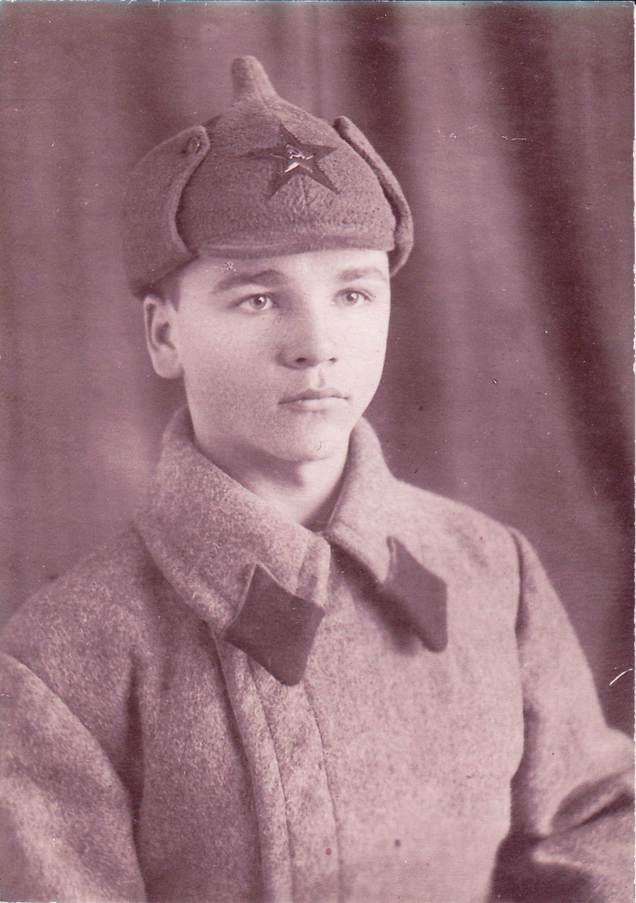
Приложение 1. Челак Г. М., фото 1941 года.

Челак Г. М., фото из районного музея.

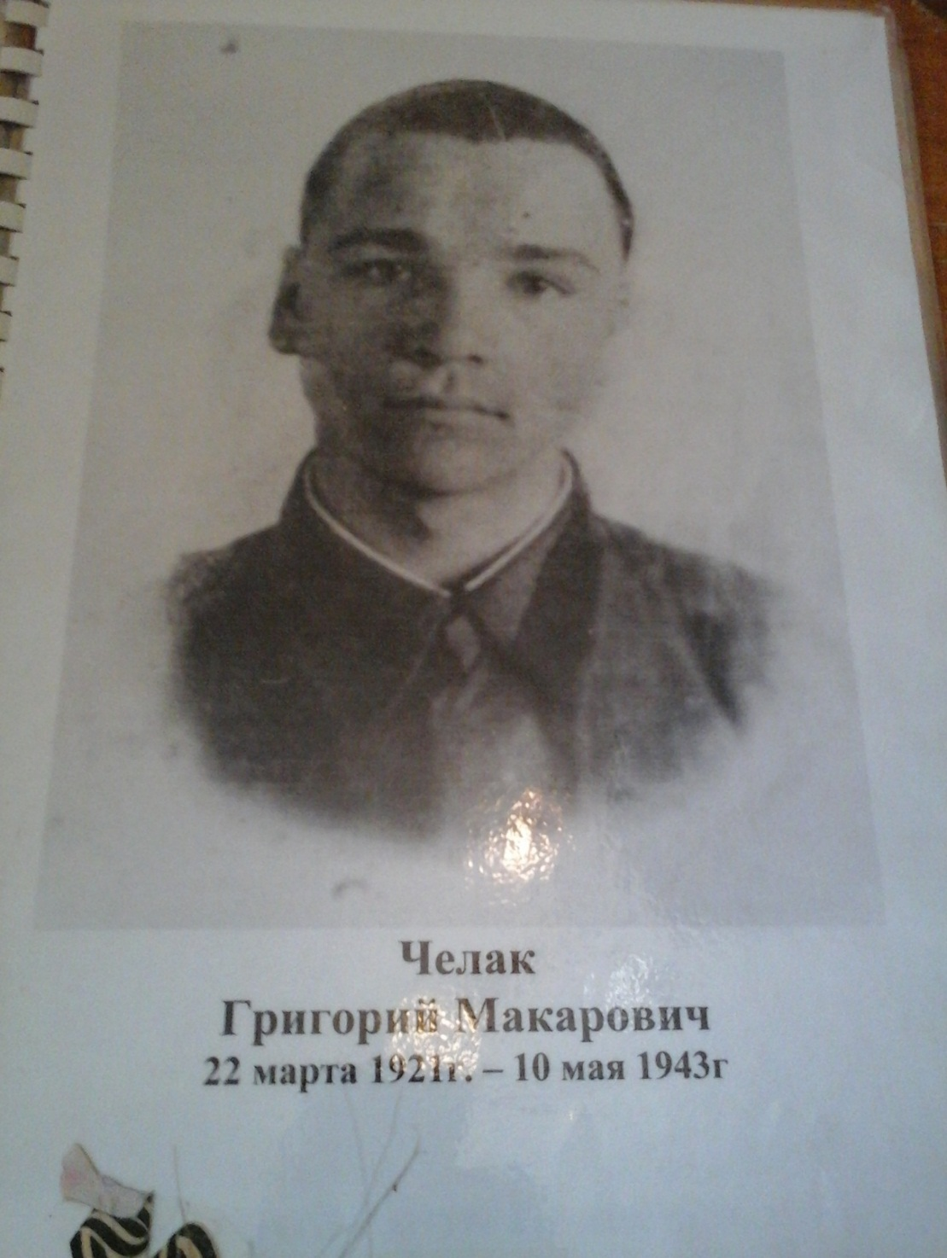

Приложение 2. Фото членов семьи.

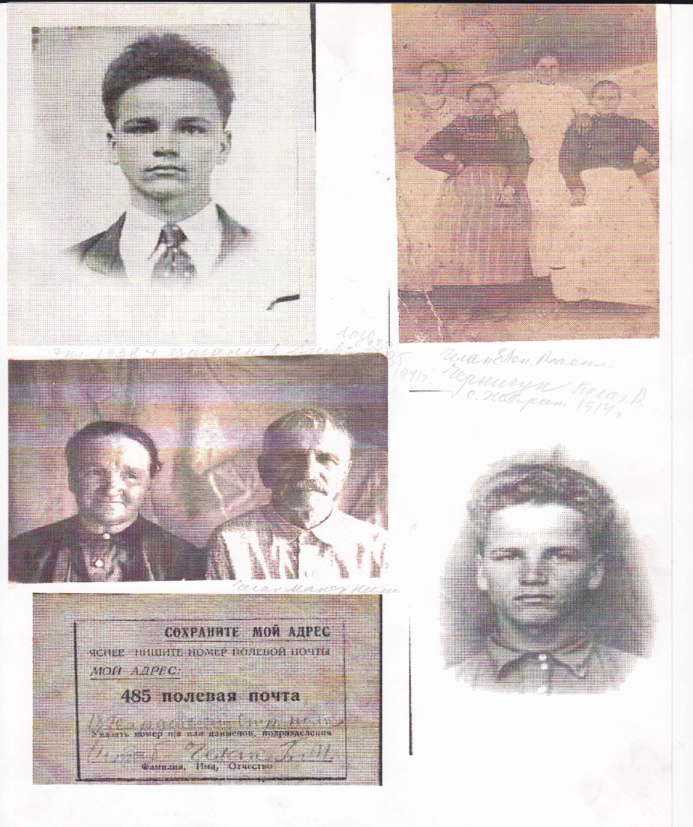

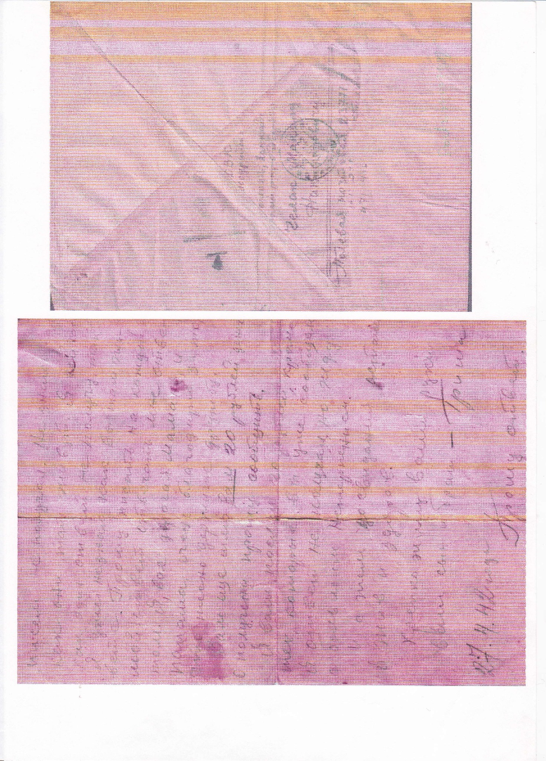
Приложение 3. Копии писем с фронта.
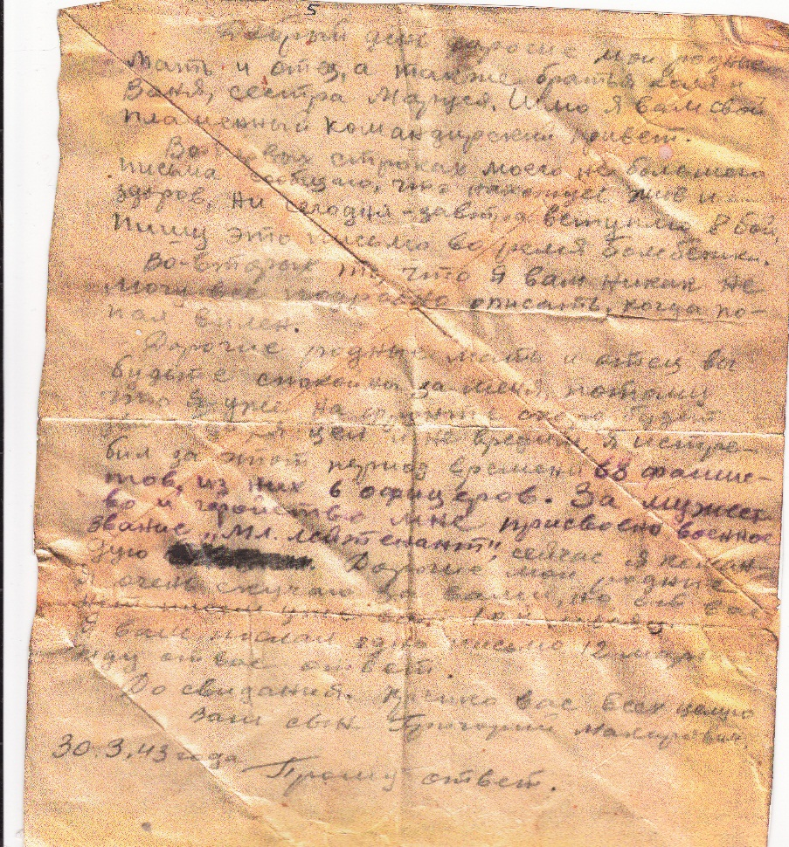

Приложение 4. Копии запросов в г. Крымск

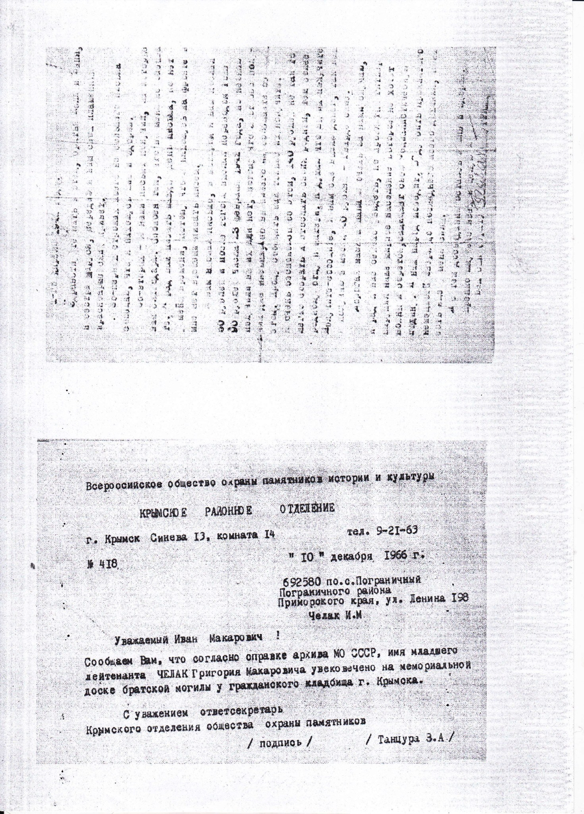

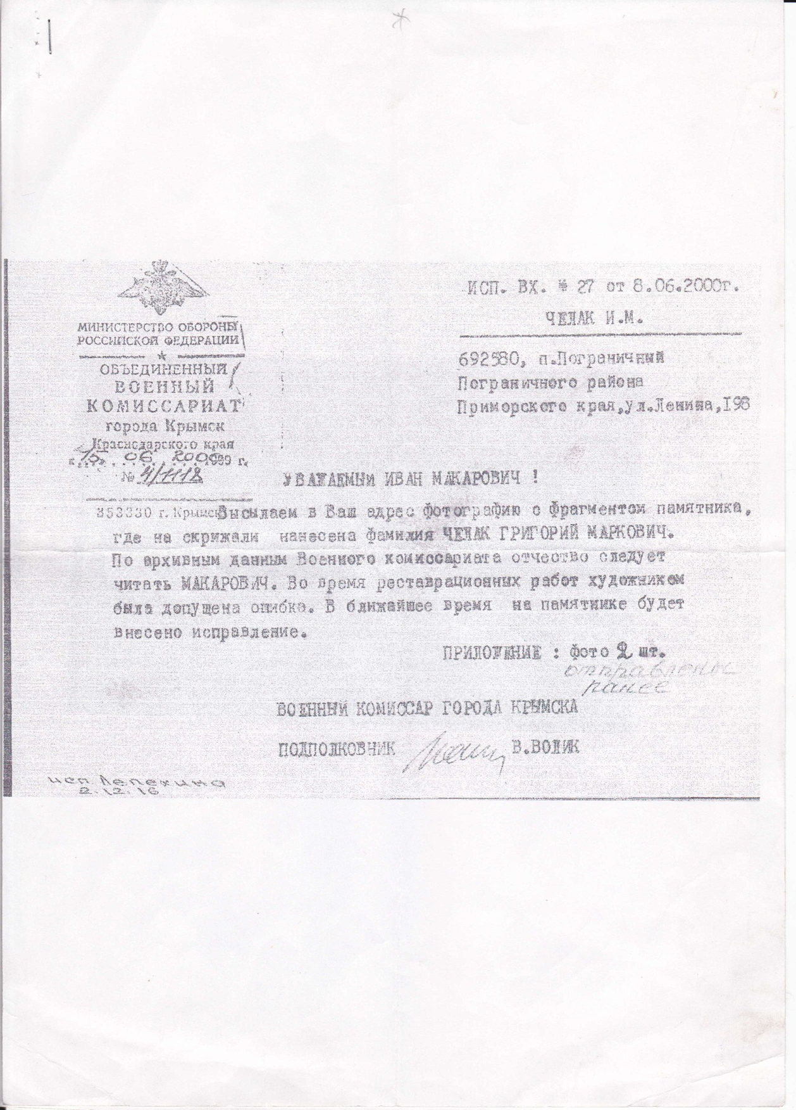

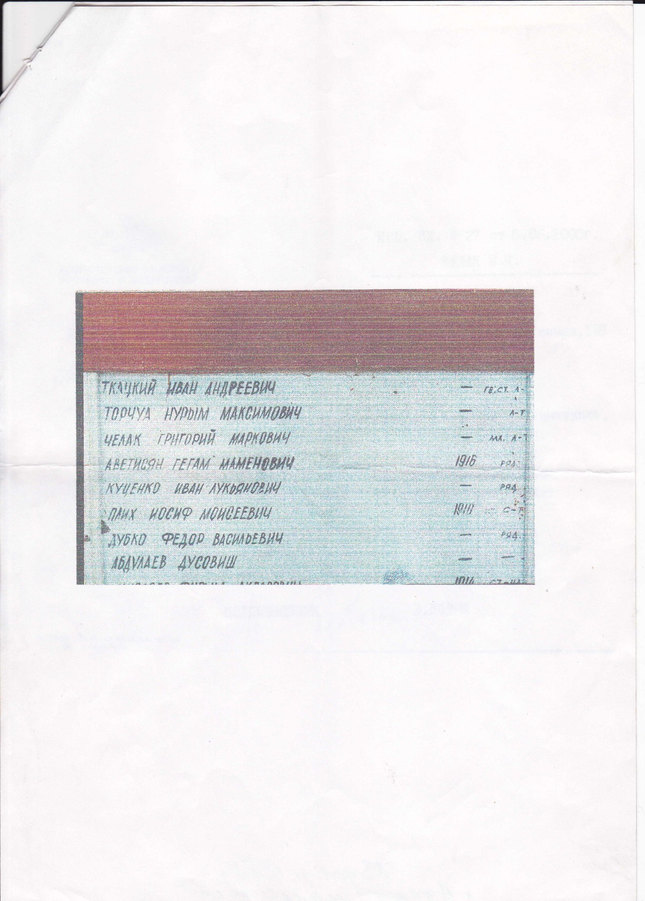

Приложение 5. Информация с сайта ОБД - Мемориал

Фамилия | Челак
Имя | Григорий
Отчество | Маркович
Дата рождения/Возраст | __.__.1921
Место рождения | Дальневосточный край, Сурийская обл., Ханкайский р-н
Дата и место призыва | Ханкайский РВК, Уссурийская обл., Ханкайский р-н
Последнее место службы | 317 сд
Воинское звание | мл. лейтенант
Причина выбытия | убит
Дата выбытия | 10.05.1943
Первичное место захоронения | Краснодарский край, Незамаевский р-н, Веселый с/с, х. Веселый, восточнее, 2 км, братская могила
Название источника информации | ЦАМО
Номер фонда источника информации | 58
Номер описи источника информации | 18001
Номер дела источника информации | 225

Приложение 6. Фото списков погибших с сайта ОБД – Мемориал
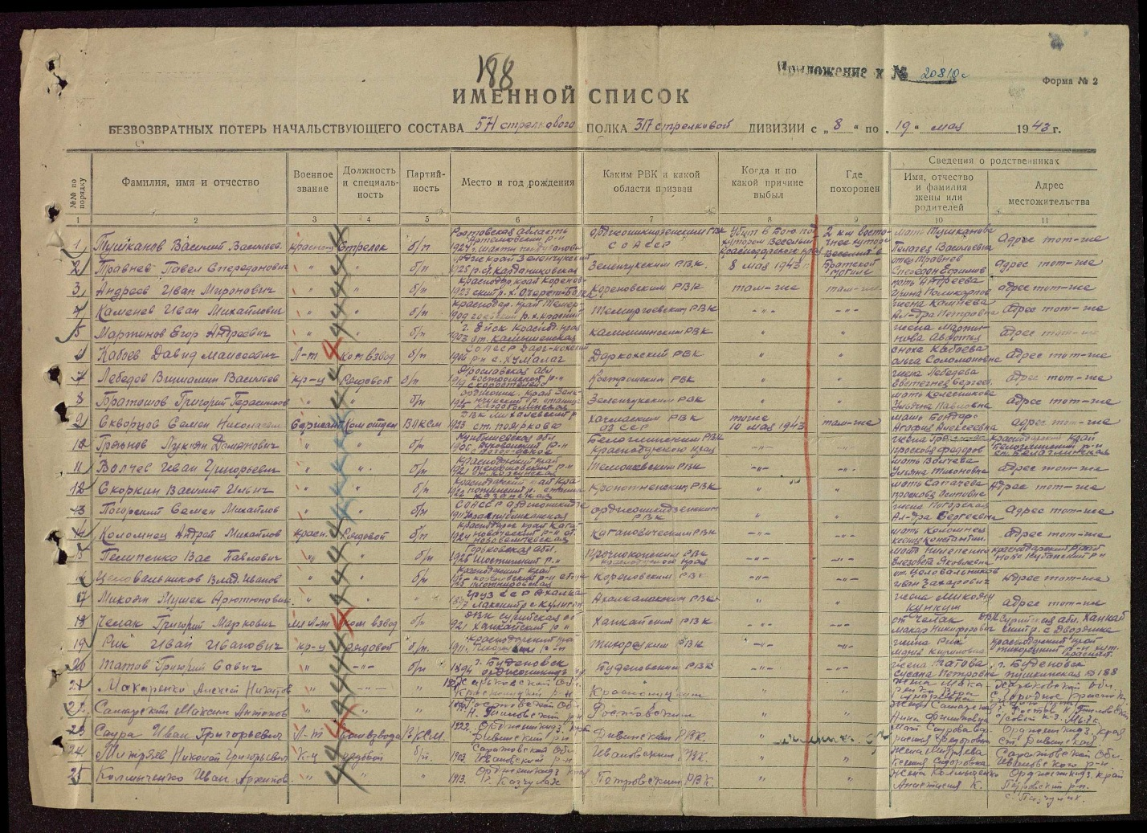

Приказ об исключении из списков с сайта ОБД - Мемориал
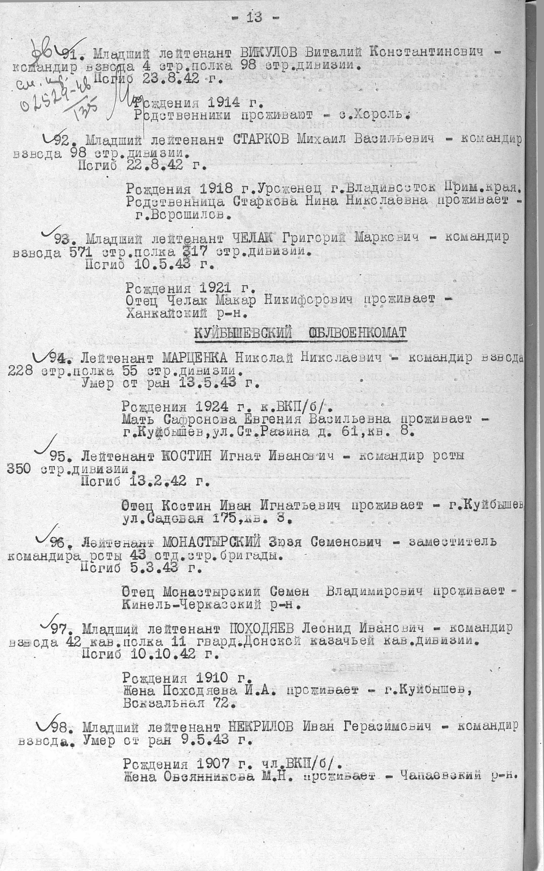

Приложение 7. Информация о возможном месте захоронения
Код памятника: | 2301689000
Наименование: | БРАТСКАЯ МОГИЛА 4360 СОВЕТСКИХ ВОИНОВ, ПОГИБШИХ В БОЯХ С ФАШИСТСКИМИ ЗАХВАТЧИКАМИ
Типология (осн.): | Памятники истории
Авторы и датировки: | НЕТ ИНФОРМАЦИИ
Состояние: | НЕТ ИНФОРМАЦИИ
АТО: | КРЫМСКИЙ РАЙОН, Г.КРЫМСК
Адрес: | КЛАДБИЩЕ
Категория охраны: | Местная
Вид документа о постановке на гос. охрану: | Решение Крайисполкома № 63 от 29.01.1975
Изображения: | Нет изображений
Расположение на карте: | Нет информации
Паспорт: | Нет информации

